广西高速物流股份有限公司
崇左区域房建项目 钢材 物流服务商入围公开询价公告

询价人拟对 防城港库至崇左区域（崇左市江州区新和镇卜花村等卸货点）钢材运输项目 进行询价，具体信息如下：

一、项目信息
1. 防城港库至崇左区域房建项目钢材 运输服务项目
2.运输方式：全程汽运
3.项目周期：预计 2025 年 7 月至该线路终止运输之日（具体以询价人通知为准）。
4.项目信息联系人：项目具体情况联系了解。 联系人： 罗工17878558200 。
5.本次询价仅邀请在广西高速物流股份有限公司2024年物流服务商入围（招标编号：HG2024-FW693）招标中标人中公开询价（详见附件运输报价人资格要求），不接受非入围中标单位报价。
6.控制价：详见附件《运输业务报价表》。
7.具体标段、运输方式信息及参考运距详见附件一。

二、报价要求及注意事项
1.运输报价为“ XX元/吨”（最多允许保留两位小数点报价），报价中应充分考虑装货点的运载数量、配货品规和数量、线路通行情况、工地便道难易程度、装卸货点的花费的待装和装货时间、卸货点花费的待卸和卸货、通行车辆的长度、多点卸货、过车倒运等因素，且运输报价必须包含“运输途中的损耗”（损耗在运费结算中进行扣除）；
2.运输单位报价前自行做好实地踏勘和咨询项目联系人，询价人不组织贵公司进行实地踏勘；
3.运输单位可根据自身实际情况任意包段慎重报价。运输单位一旦报价，询价人均视为其对各种因素进行充分考虑。
4.只接受一次性报价，报价价格均为含税包干价格。
5.承运方认同承运过程中可能因线路变更及外部因素变化，包括但不限于起运地、卸货地、货主方采购政策变化等因素影响，导致实际承运量、承运金额与招标量、招标金额不一致的情况（包括承运量及承运金额出现重大变更），并不追究由此引起的相关损失及责任。
6.本项目出现运输线路（运输途径地、卸货地等)变更导致运输距离变化时，导致运输成本变动的，甲乙双方应在第一时间进行确认并留存相关材料；如因运距增加导致乙方成本上涨，需要进行调价补偿的，乙方应在当期结算周期内提出调价述求并提供举证材料，运价当期补偿。乙方在当期结算周期内未提出调价述求，或未提供举证材料，或过期提出、过期举证的，均视为默认放弃调价权利，后续不再予以调价；如因运距减少导致乙方成本下降的，乙方有义务第一时间告知甲方，并配合提供相关材料，运价当期调减，否则甲方有权利在后续追偿；以上运价调整原则上优先按本合同最接近新运输线路运距的卸货点单价折算为“元/吨·公里”单价X新线路运距进行结算，如最接近新线路运距及运输环境差异过大的则双方通过另行协商方式协商价格，新线路运距、运价双方以《运距运价确认函》形式进行确认。任意一方不接受以上调价结果或协商不一致的，甲方有权利重新选定该线路运输单位。

三、报价递交要求
1.时间要求：2025年 7 月 7 日 16:00前报价
2.报价方式
登录广西交通投资集团集中采购平台（http://sp.jc.gxjttz.com/）进入询价项目点击参与并提交报名成功后（询价项目报名环节不用上传附件材料，直接完成报名即可），进入“我的项目”选择已报名询价项目进行报价填写（报价时上传盖章附件报价表）。

四、询价人指定联系人及联系方式
1.报价指定联系人：郭先生 13649452447/0771-5775639
2.联系地址：广西南宁市民族大道152号铁投大厦2533室

五、其他
1.报价人必须满足以下“附件三”的资格要求后方可报价，否则报价无效；
2.本次询价获得承运资格的运输单位，须配合询价人物流信息系统的录入相关工作；
3.本次询价获得承运资格的运输单位，与询价人无合同关系且未向询价人缴纳合同履约保证金的须缴纳人民币5万元/项目的合同履约保证金（具体金额以询价人要求为准）；与询价人有合同关系的，则与询价人的其他合同中的合同履约保证金为本次运输承担连带担保责任，并与询价人签订书面合同等（运输合同、确认函等以询价人出具的为准）；
4.询价开标（拆价）后，在运输业务执行前或执行过程中，因入围运输商自身原因无法进行承运或无法继续承运的，每无法完成一个包的运输任务时，招标人六个月内不再邀请该运输商进行新增项目竞价（以此类推），其余奖罚条款按照合同条款执行。（如果询价文件的规定与招标文件冲突，应以本询价文件为准）。
5.如报价人报价存在明显不平衡报价情况的，将对其作出处罚。
6.选定原则：
1.若询价项目非限定运输线路的报价，原则上采用项目总报价最低的单位承运。
2.若询价项目采用“非限定运输线路+定制运输线路”的报价方式的，根据各投标人定制线路最低总价-非定制线路最低总价＜4971.67元（预计产生交投集团高速通行费），则选定定制线路最低总价者为中标人，反之选定非定制线路最低总价者为中标人。

附：运输询价信息表（附件一）
测算线路（附件二）
运输业务报价表（附件三）
报价人资格要求（附件三）

询价人：广西高速物流股份有限公司
2025年7月3日
运输询价信息表
崇左区域房建项目钢材运输询价信息表
询价项目现场情况联系人：罗工17878558200
包件 | 标段 | 建议通行车辆 | 标段不同车型运量占比 | 综合卸货地位置 | 起运地—防城港库 |  |  |  |  | 备注
 |  |  |  |  | 参考运距（不走高速） | 参考运距（走高速） | 预估运量(吨) | 定制线路 | 预计产生交投集团高速通行费（ETC） | 备注
A包 | 房建项目 | 13米 | 100% | 崇左区域（崇左市江州区新和镇卜花村等卸货点） | 241 | 226 | 500 | 钦州西收费站-米标互通-八寨沟收费站-上思收费站-柳桥收费站-罗白收费站-崇左东收费站-崇左北收费站-新和收费站（高速公路总里程177KM，交投集团高速里程164km） | 4971.67 | 本项目卸货由项目负责
合计 |  |  |  |  |  |  | 500
注：
1.本项目预计在完成以上“预估量”后，将按最新计划及卸货地信息重新进行公开询价选定运输商；
2.以上运输量、卸货地、运距、运量、起运地装载情况、卸货地可通行情况等均参考数据信息，具体以实际为准；
3.以上“参考平均运距”为起运地至卸货地按百度地图不走高速公路线路测算显示的公里数，具体以运输单位报价前自行做好起运地、卸货地、运输线路、市场运输环境等的实地踏勘实际为准，相关情况可咨询我公司项目相关负责人；
4.本次项目每包段拟选用一名运输商，运输单位根据自身实际情况进行慎重报价，一经报价，该询价包内各线路需全部报价，要保证每个运输起止地都能执行；
5.我方只接受一次性报价，报价价格均为含税价格；如是水泥运输项目，报价默认是散装水泥含税运价，而袋装水泥在散装水泥基础上统一+15元/吨作为袋装的人工或机械卸货、运输费用，且报价均为包干运价；
6.本次竞价仅接受附件《报价人资格要求》的入围中标单位报价。

测算线路
不走高速合计：241公里
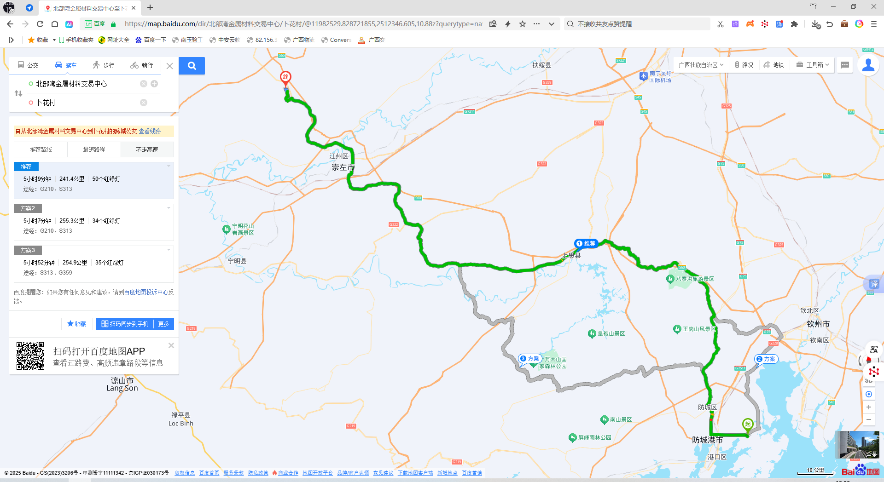
定制线路分4段，合计226公里。1、防城港库至钦州西收费站二级路40公里
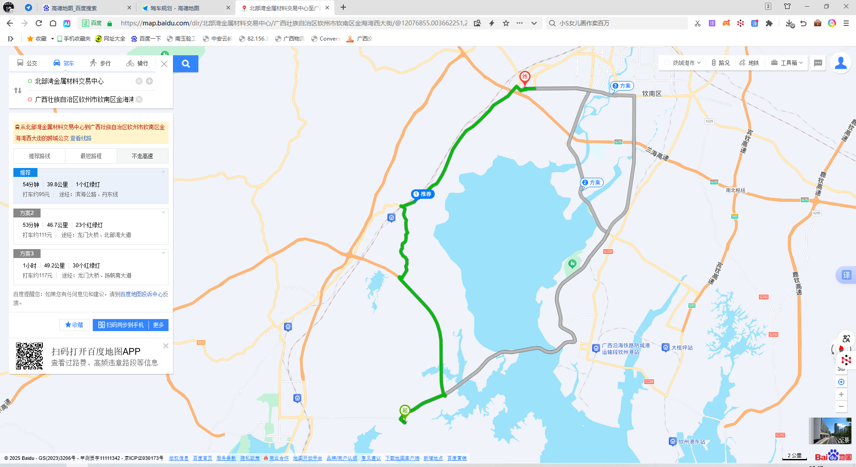

2、钦州西收费站至米标互通（非集团高速）13公里
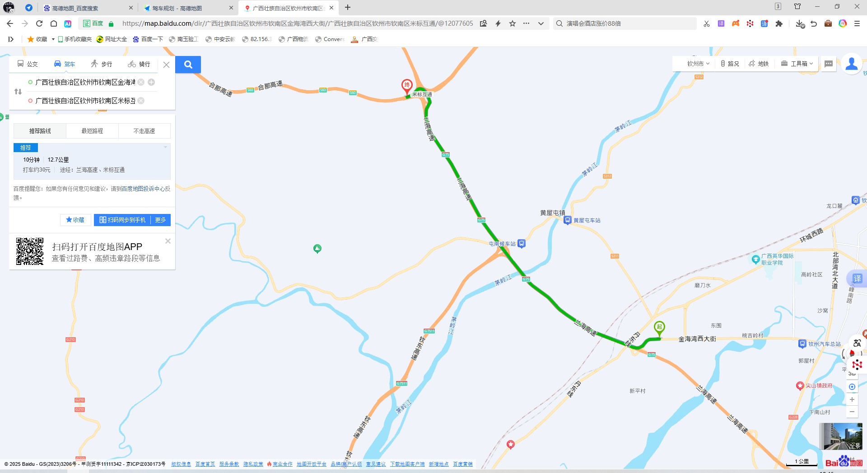

3、米标互通至新和收费站（集团高速）164公里
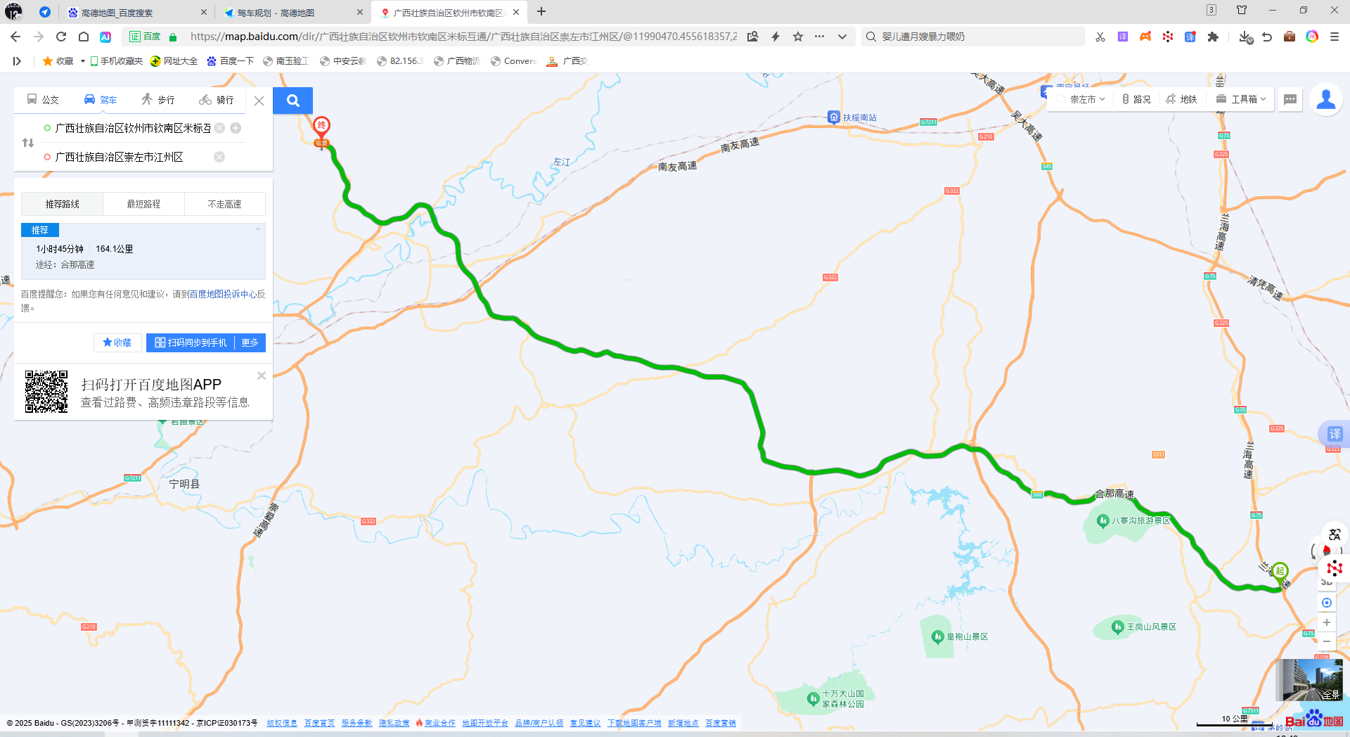
4、新和收费站至卸货地9公里
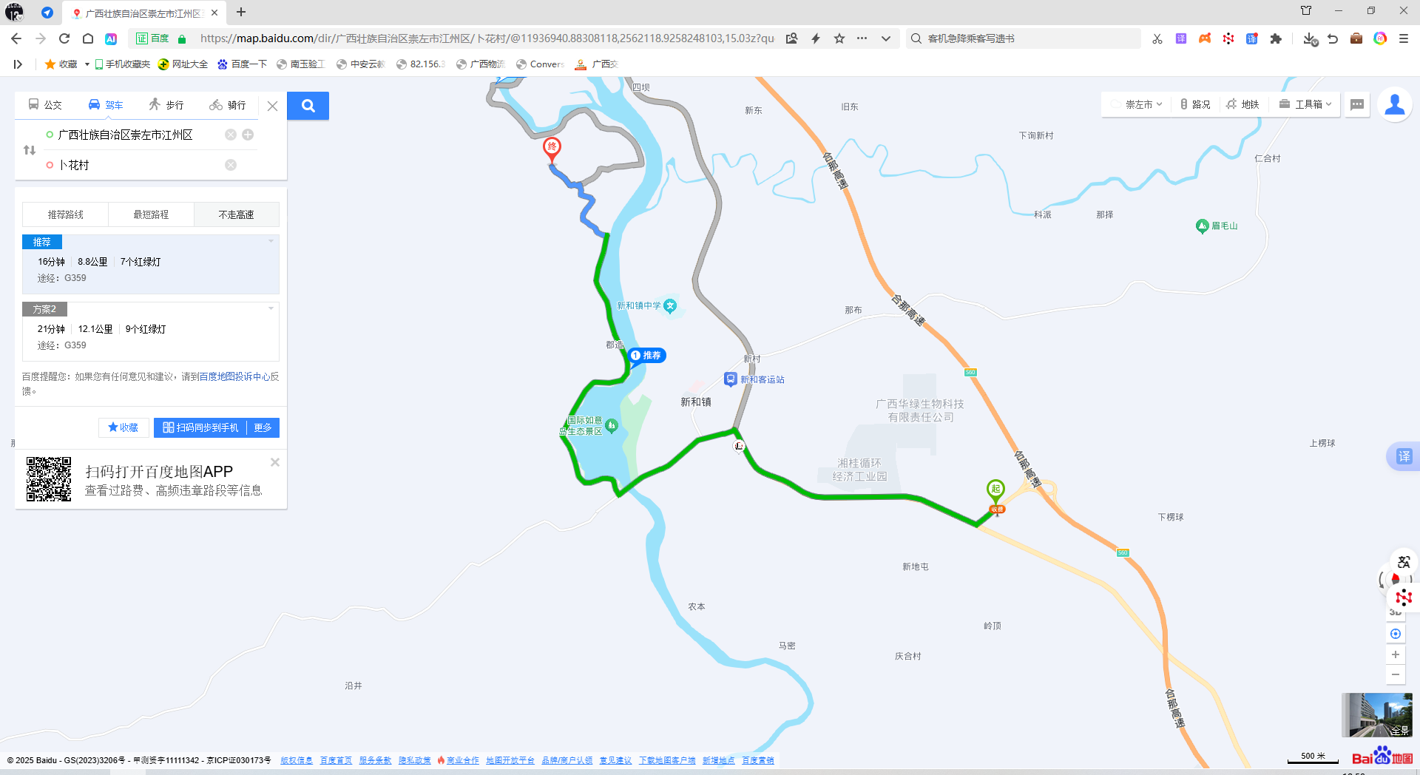

运输业务报价表
钢材 运输业务报价表

询价单位（或询价人）：广西高速物流股份有限公司
编号：GSWL-JJ-2025-095
截止报价时间： 2025 年 7 月 7 日 16:00
包件 | 起运地 | 卸货地 | 预计运量：A（吨） | 报价:B（元/吨，含税） | 报价:C=A*B（元，含税）
A包非定制线路 | 防城港库 | 崇左区域（崇左市江州区新和镇卜花村等卸货点） | 500
合计 |  |  |  |  | （填写总价）
A包定制线路 | 防城港库 | 崇左区域（崇左市江州区新和镇卜花村等卸货点） | 500
合计 |  |  |  |  | （填写总价）
1:控制价：非定制线路最高总价限价为：50000.00元；定制线路最高总价限价为54971.67元；
2：以上报价总价超出最高限价的按作废处理；若因投标人计算错误导致总价错误的，报价以单价（元/吨）报价为准。
备注：以上运输方式为汽运
1.报价人负责把承运物资安全运送到指定地点，运输数量以实际运量为准；
2.以上运输报价包含起运地到目的地的全部运输费用（报价最多允许保留两位小数点），（包含运输过程燃油费、过路过桥费、人工费、维修费、运输保险、车辆定位设备、税金等运输过程一切相关费用）。
3.以上含税报价为9%的运输增值税专用发票（税率按照国家政策为准）；
4.本运输报价的有效期自报价之日起60日内有效（60天内收到询价人运输或中选通知的，运输价格继续有效）；
5.本次询价仅邀请在广西高速物流股份有限公司2024年物流服务商入围（招标编号：HG2024-FW693）招标中标人中公开询价（详见附件运输报价人资格要求），不接受非入围中标单位报价。
6.报价人承诺以上价格是在遵守国家或当地法律法规的基础上进行报价，且充分考虑了装货点的运载数量、配货品规和数量、线路通行情况、工地便道难易程度、装卸货点的花费的待装和装货时间、卸货点花费的待卸和卸货、通行车辆的长度、多点卸货、过车倒运、运输损耗等因素，以及《业务运输询价函》的报价要求及注意事项等内容;
7.承运方认同承运过程中可能因线路变更及外部因素变化，包括但不限于起运地、卸货地、货主方采购政策变化等因素影响，导致实际承运量、承运金额与招标量、招标金额不一致的情况（包括承运量及承运金额出现重大变更），并不追究由此引起的相关损失及责任，且本次询价线路不因线路（起运地、运输途径地、卸货地等）变更或其它不可抗力因素导致实际运输距离变化进行运价调整。
8.报价人若中选该项目运输，报价人与询价人的其他合同中的履约保证金可为本次运输中选业务承担连带担保责任；同时报价人和询价人对价格无异议情况下对运输合同期限进行延长执行；
9.本报价表的扫描件、复印件与原件同样具有同等作用和法律效力；
10.询价开标（拆价）后，在运输业务执行前或执行过程中，因入围运输商自身原因无法进行承运或无法继续承运的，每无法完成一个包的运输任务时，招标人六个月内不再邀请该运输商进行新增项目竞价（以此类推），其余奖罚条款按照合同条款执行。（如果询价文件的规定与招标文件冲突，应以本询价文件为准）。

报价人（盖章）：
姓名：
联系电话：
2025年月日

运输报价人资格要求
本次询价仅邀请在广西高速物流股份有限公司2024年钢材物流服务商入围（招标编号：HG2024-FW693）招标WL1钢材中标人中公开询价：
广西高速物流股份有限公司2024年WL1钢材物流服务商入围结果统计表
序号 | 单位名称
1 | 柳州市亮川物流服务有限公司
2 | 柳州市齐旺达物流有限公司
3 | 广西吉盛运输有限公司
4 | 广西物产桂储物流有限公司
5 | 南宁市宏润物流有限公司
6 | 柳州市富亿运输有限公司
7 | 广西柳钢物流有限责任公司
8 | 广西南宁祺林汽车运输有限责任公司
9 | 广西联盟物流有限公司
10 | 柳州市九运物流有限公司
11 | 广西玉驰智联科技有限公司
12 | 柳州市顺邦运输有限公司
13 | 柳州市赛恒商贸有限公司

